Технічні вимоги та задачi на розробку
веб-проекту «Магазин коміксів»


1. Загальні положення

1.1 Назва проєкту:

Онлайн-магазин коміксів «Bazinga Comics»

1.2 Замовник:

ТОВ «Bazinga Media» | 
Основний контакт: Загоруйко А.Д.
Контактна особа: Шелдон Ли Купер
1.3 Мета проєкту:

Створення сучасного онлайн-магазину коміксів із можливістю:
- перегляду каталогу та пошуку товарів;
- купівлі фізичних і цифрових коміксів онлайн;
- управління замовленнями через адміністративну панель;
- забезпечення зручного користувацького досвіду на ПК, планшетах і смартфонах.

1.4 Завдання проекту (SMART):

Завдання | Критерій виконання
Каталог коміксів з пошуком і фільтрацією | Час відгуку ≤ 2 секунда
Купівля товарів з кошиком та історією замовлень | Оформлення замовлення ≤ 3 кліків
Адміністрування товарів, категорій, користувачів | Функціонал реалізований через адмін-панель
Безпечне зберігання персональних даних і платіжної інформації | Валідація та шифрування (bcrypt), HTTPS, захист від SQLi, XSS, CSRF

1.5 Обмеження проекту:

- Підтримка лише веб-версії (мобільні програми iOS/Android не включені).
- Робота проекту розрахована на браузери Chrome, Firefox, Edge та Safari останніх двох версій.
- Локалізація лише українською мовою на першому етапі.

1.6 Термін реалізації:
(3,5 місяці)
Початок розробки: 01.10.2025
Завершення без перескладання: 15.01.2026

1.7 Відповідальні сторони:

Роль | Ім’я
Розробка та програмування | Маймескул Є.О., Руденко О.К.
PM/BA | Руденко О.К.
Тестування та QA | внутрішня команда тестування.
Замовник | Загоруйко А.Д.

Контактна особа від замовника: Шелдон Л.К.

__________________________________________________________________

2. Опис проєкту

2.1 Цільова аудиторія:

- Любителі коміксів різного віку (від 12 років).
- Користувачі, які бажають купувати фізичні та електронні комікси онлайн.
- Географія: Україна, можлива розширена на ЄС.
- Сегменти: колекціонери, фанати Marvel/DC, новачки.

2.2 Основні типи користувачів:

Тип користувача | Дії | Права доступу
Покупець | Перегляд каталогу, пошук, фільтри, додавання у кошик, оформлення замовлення, wishlist, відгуки | Може переглядати та купувати товари, редагувати свій профіль
Адміністратор | Управління товарами, категоріями, користувачами, замовленнями, звіти | Повний доступ до адмін-панелі, управління ролями
Менеджер замовлень | Перегляд та зміна статусу замовлень | Обмежений доступ лише до замовлень
Гость | Перегляд каталогу | Може лише переглядати товари, не оформлювати замовлення

2.3 Очікуване навантаження:

- 25+ активних користувачів одночасно.
- 100+ товарів у каталозі, з можливістю масштабування до 10000+.
- Пропускна здатність серверу: ≥ 20 запитів/сек на сторінку каталогу.
- SLA: 99% uptime/місяць, допустимий простій ≤4 год/міс.

__________________________________________________________________

3. Функціональні вимоги

3.1 Каталог коміксів

- Категорії та підкатегорії (до 3 рівнів).
- Управління товарами: назва, автор, видавництво, рік, мова, тип, ціна, рейтинг, фото, опис.
- Пошук за ключовими словами.
- Фільтри та сортування: жанр, автор, видавництво, ціна, рейтинг, комбінації фільтрів.
- Популярні товари та новинки.

3.2 Кошик та оформлення замовлення

- Додавання/видалення товарів, зміна кількості.
- Вибір способу оплати (симуляція) та доставки.
- Генерація підтвердження на e-mail.
- Валідація даних перед відправкою замовлення.

3.3 Особистий кабінет користувача

- Реєстрація та авторизація (через e-mail та соціальні мережі).
- Історія замовлень з деталізацією.
- Редагування персональних даних: ПІБ, місто, країна, телефон, e-mail.
- Статус поточних замовлень.
- Wishlist, рейтинг та відгуки.

3.4 Адміністративна панель

- Управління товарами та категоріями.
- Управління користувачами: блокування, видалення, перегляд інформації.
- Управління замовленнями: зміна статусу (нове, обробляється, виконано).
- Генерація звітів: топ-продажі, популярні категорії, активність користувачів.
- Ролі адміністраторів з розмежуванням прав.

3.5 Додаткові функції

- Система рейтингів та відгуків для коміксів.
- Можливість формування списку бажань (wishlist).
- Інтеграція з платіжними сервісами (симуляція).

3.6 Діаграми для розробки made with Miro
просмотреть диаграммы в PDF

3.6.1 ERD (Entity-Relationship Diagram)
Опис: Модель бази даних, що показує основні сутності та їхні зв’язки.

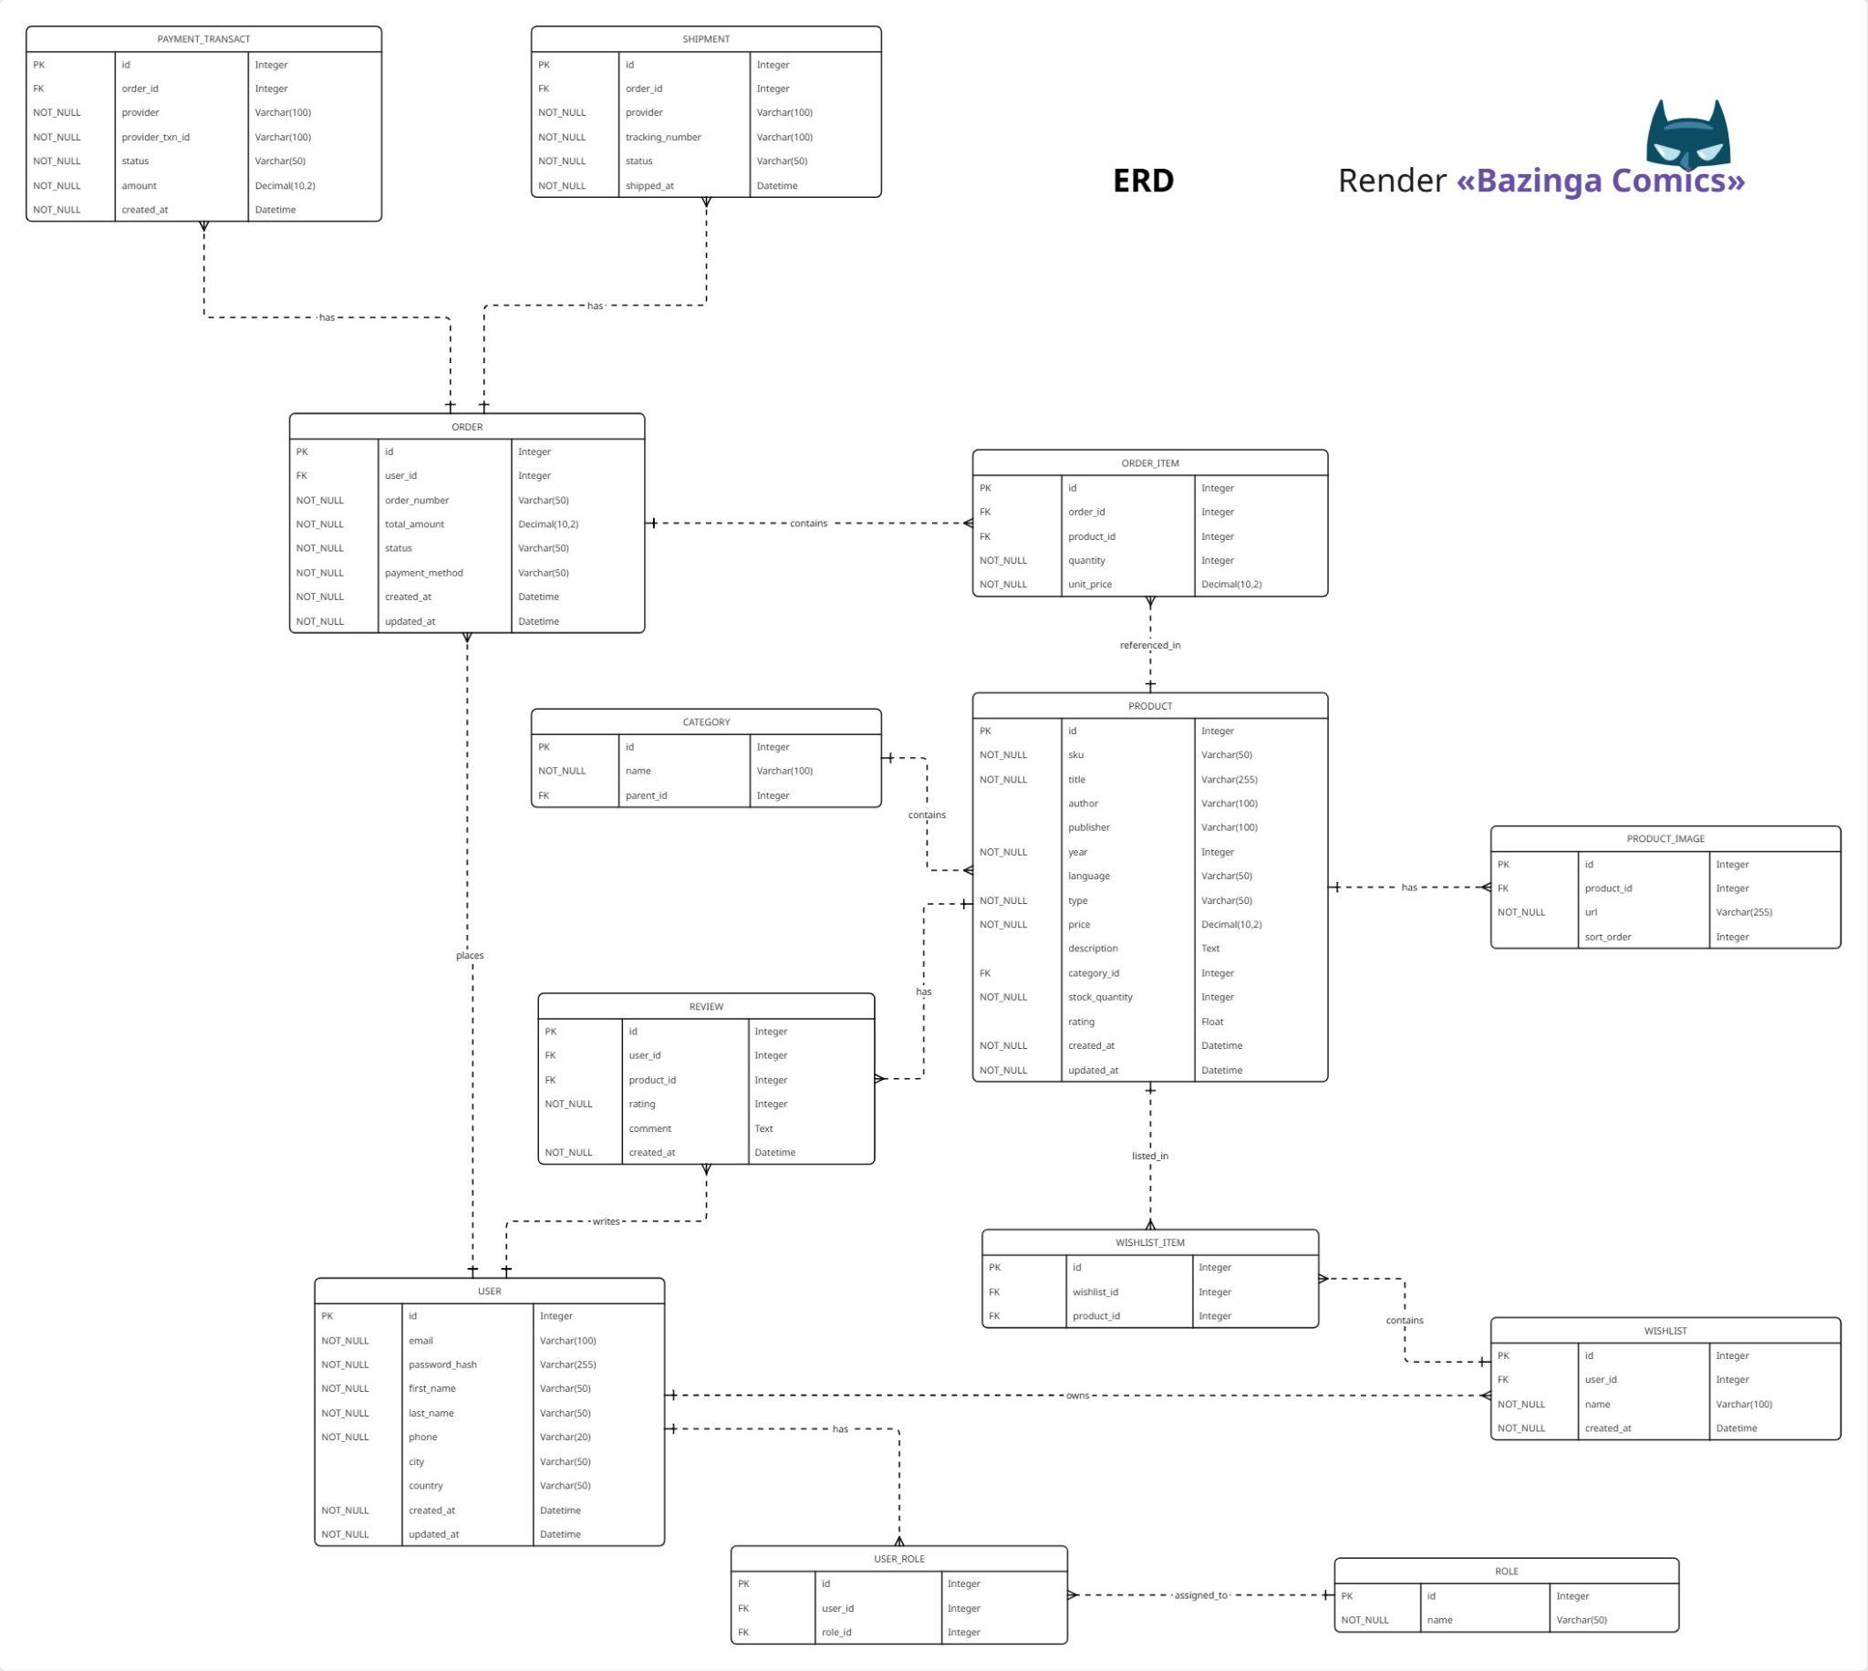

3.6.2 Use-case діаграма
Опис: сценарії користувачів

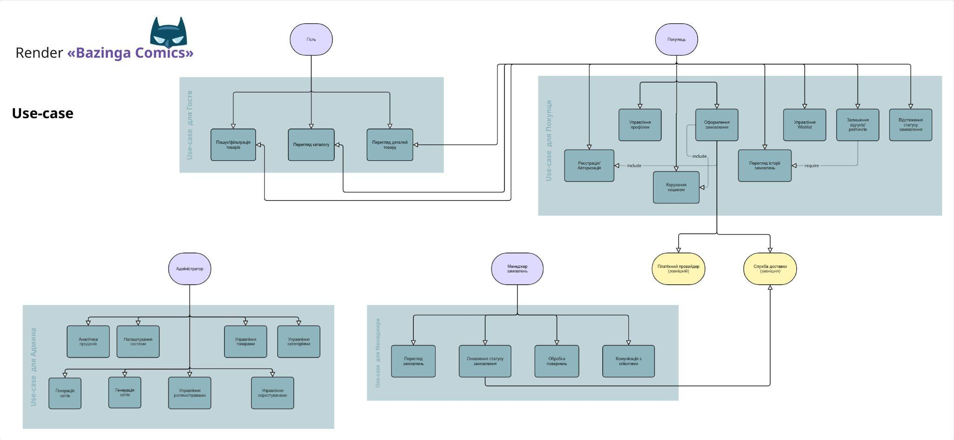

3.6.3 User Flow
Опис: шлях користувача при оформленні замовлення.

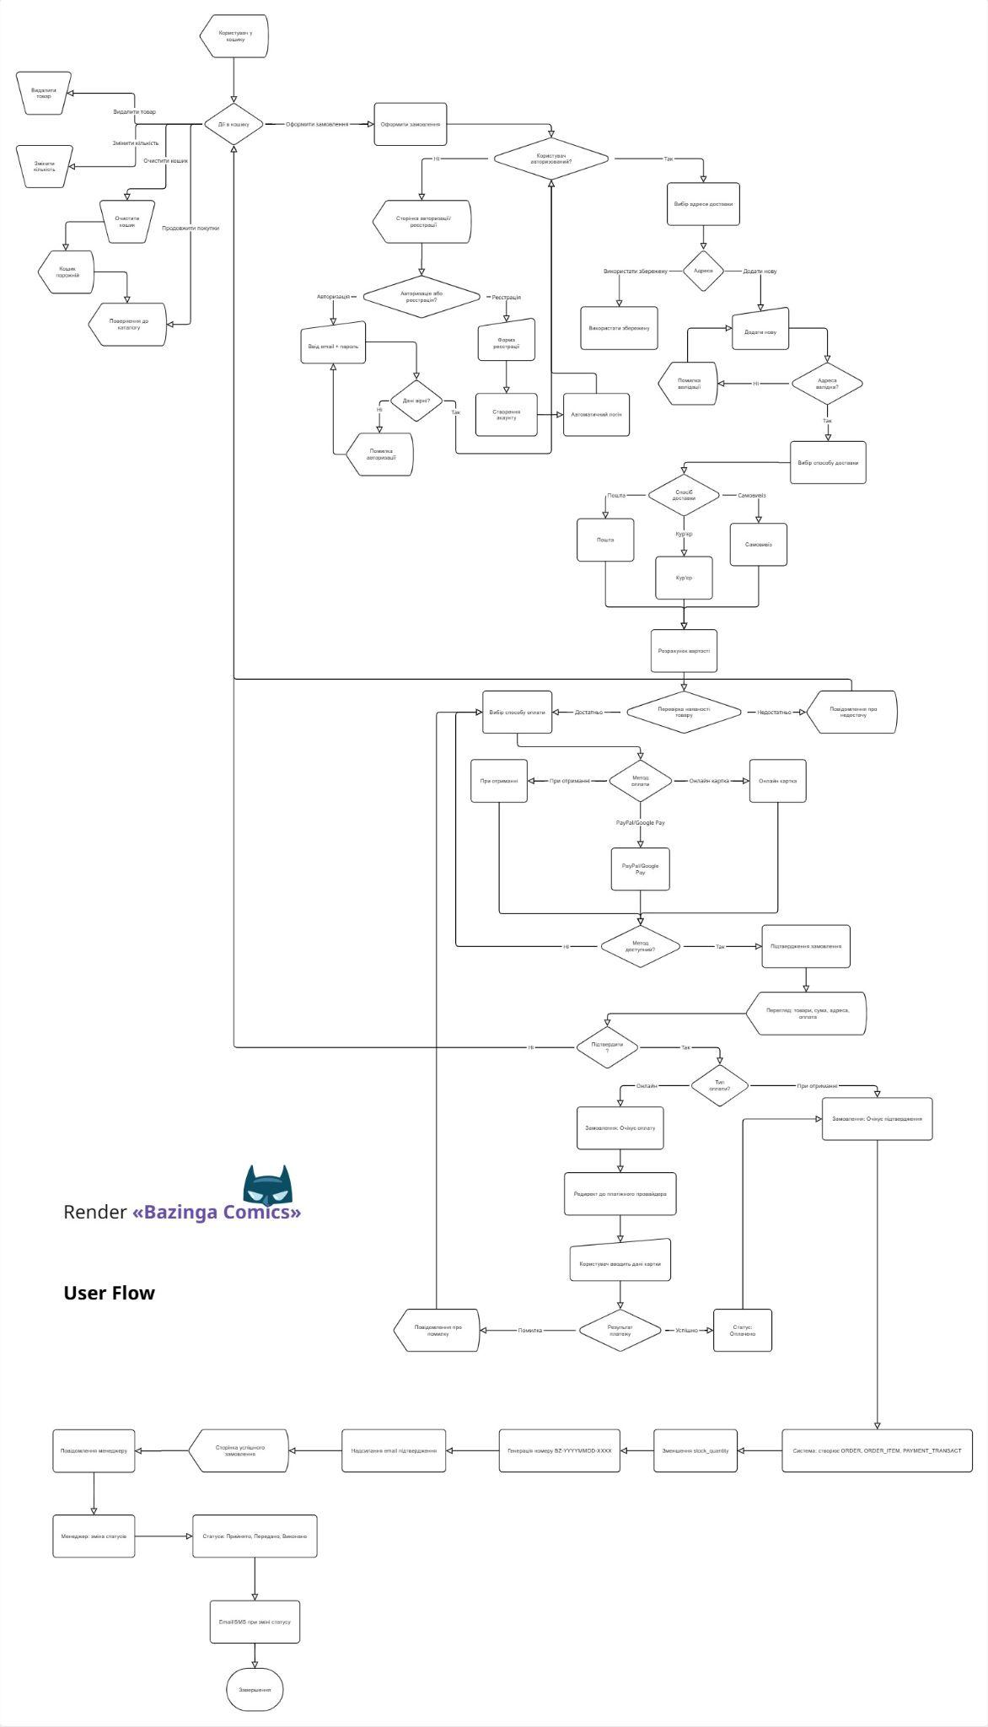

__________________________________________________________________

4. Нефункціональні вимоги

Вимога | Метрика / Критерій | Метод перевірки
Адаптивність | Коректне відображення на ПК, планшеті, смартфоні | Тестування на різних пристроях, BrowserStack
UI/UX | Оформлення замовлення ≤3 кліків, читаємі шрифти, контрастний дизайн | UX-тестування, опитування користувачів
Продуктивність | Час завантаження сторінки ≤3 сек; пошук ≤2 сек | Навантажувальне тестування (JMeter)
Безпека | HTTPS, bcrypt, захист від SQLi, XSS, CSRF, GDPR | Пентест, аудит коду
Масштабованість | Горизонтальне масштабування серверів та БД | Тестування на збільшеному навантаженні
Надійність | Час безвідмовної роботи ≥99% | Моніторинг (Prometheus, Grafana)
Логування | Всі критичні події зберігаються | Тестування логів
Резервне копіювання | Автоматичне щоденне бекапування БД | Перевірка відновлення

5. Технічні вимоги (будуть додаватися)

Компонент | Технологія / Параметр
Backend | Java 25
База даних | Oracle
Frontend | React, React Router, Material UI, HTML5, CSS3, JS
Сервер | … (Docker/Nginx)
Контроль версій | Git (Gitflow)
CI/CD | … (GitHub Actions / Jenkins, стейджинг + продакшн)
API документація | Swagger, формат JSON, методи GET/POST/PUT/DELETE

6. Тестування та контроль якості

Тип тестування | Опис | Інструменти / Метрики
Функціональне | Усі сценарії користувача та адміністратора | Unit
UI/UX | На різних пристроях та браузерах | BrowserStack, опитування користувачів
Навантажувальне | 25+ користувачів одночасно | JMeter, час відповіді ≤2 сек
Безпека | SQLi, XSS, CSRF, GDPR | Пентест, аудит коду
Регресійне | Перевірка після змін | Автоматизовані тести

7. Етапи виконання проекту
План підготовки до захисту

Этап | Сроки | Описание | Критерий готовности
1 | 01.10.2025 – 07.10.2025 | Анализ требований, сбор ТЗ | Подписанное ТЗ заказчиком
2 | 08.10.2025 – 15.10.2025 | Проектирование БД и архитектуры | ERD + диаграммы архитектуры согласованы
3 | 16.10.2025 – 31.10.2025 | Прототип интерфейса | Прототип утвержден заказчиком
4 | 01.11.2025 – 15.12.2025 | Программирование функционала | Все функции реализованы, unit-тесты пройдены
5 | 16.12.2025 – 31.12.2025 | Тестирование и исправление багов | QA отчёт и исправление всех критических багов
6 | 01.01.2026 – 15.01.2026 | Подготовка документации и запуск | Продукт готов к эксплуатации, проведено демо заказчику

8. Критерії приймання

- Усі користувальницькі та адміністративні функції працюють коректно
- Дані користувачів захищені та безпечно зберігаються
- Адаптивний дизайн коректно відображається на ПК, планшеті, смартфоні
- Час завантаження сторінки ≤3 сек, час відгуку пошуку ≤2 сек
- Пройдено функціональне, навантажувальне та безпечне тестування
- Замовник підтвердив готовність продукту



